局限案例 5_分析參考
電力電子設備批發業-從事顯影液桶槽檢查作業發生吸入有害物災害調查分析
重要提醒： 本分析報告是基於所提供案例的有限資訊，並結合事故調查的專業方法論進行。部分內容為根據邏輯與經驗所做的合理假設，並會明確標示為**(假設)**。一場實際、完整的事故調查，需要更詳盡的現場勘查、人員訪談與物證檢驗來支持所有結論。

事故基本資料
- 行業分類： 電力電子設備批發業 (此處依案例原文，但作業地點於電子廠)
- 災害類型： 中毒、缺氧
- 媒介物： 有害物 (顯影液揮發氣體)、缺氧空氣
- 罹災情形： 死亡 2 人、受傷 3 人
- 事故時間： 98 年 3 月
- 事故地點： 某電子廠，顯影液桶槽
- 事故摘要： 承攬商勞工甲員於排空後的顯影液桶槽內進行檢查時不慎跌倒。在旁的四名同事見狀後，立即進入桶槽搶救。包含甲員在內的五名勞工，皆因吸入及接觸顯影液、以及吸入缺氧空氣而受傷。經送醫急救後，其中二人宣告不治，另外三人留院觀察後出院。事後檢測發現槽內氧氣濃度嚴重不足，且呈分層現象。

一. 事件成因分析圖 (ECFC)
此圖將事故發生的事件及相關條件按時間順序呈現，以視覺化方式釐清因果關係。
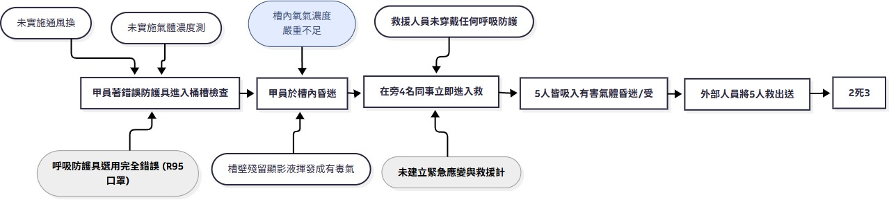

二. 時間序列表
此表以表格形式記錄事故發生的先後順序和相關條件，作為 ECFC 的輔助。

日期時間 | 事件描述 | 事實  /假  設 | 主(P)/次  (S)事件  軸 | 相關條件 1 (直接條件) | 相關條件 2 (條件 1 的背景或前提)
98 年  3 月某日 | 承攬商勞工甲員進入已排空的顯影液桶槽內檢查。 | 事實 | P | - 未實施通風換氣。  - 未實施有害氣體濃度測定。  - 未使用適當呼吸防護  具 (僅用 R95 口罩)。 | 公司及承攬商未建立或落實局限空間作業安全程序。
同日 | 甲員在桶槽內不慎跌倒。 | 事實 | P | 因吸入有毒氣體或缺氧空氣，導致暈眩、體力  不支而跌倒。 | 對「排空後」的桶槽危害嚴重認知不足。
同日 | 在旁的四名同事立即進入桶槽內進行搶救。 | 事實 | P | 救援人員未佩戴任何呼吸防護具 (假設)。 | - 未建立緊急應變計畫。  - 現場無專業救援人員或裝備。  - 救人心切的本能反  應。
同日 | 包含甲員及四名救援 者，共五人皆吸入及接  觸顯影液受傷。 | 事實 | P | 多人同時暴露於缺氧及有毒的雙重危害環境  中。 | 典型的救援者連鎖效 應，導致災情在短時間  內極速擴大。
事故後 | 五人從桶槽內被救出後送醫，其中二人經急救  後不治死亡。 | 事實 | P | 延誤了安全的救援時 機，且一次性產生大量  傷患。 | 現場應變能力完全崩潰。

三. 為何樹分析 (Why Tree)
本分析從最終的傷害事件開始，透過不斷追問「為什麼」來探究事件的根本原因。

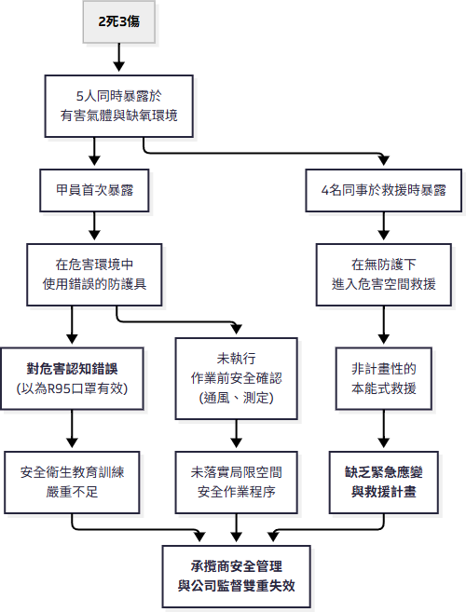

四. 屏障分析
本分析旨在識別應有但失效、缺失或不足的屏障，導致危害接觸到目標。
- 危害： 有害物 (顯影液揮發氣體) 中毒、缺氧窒息
- 目標： 承攬商五名勞工 (甲員及四名救援者)
屏障類型 | 屏障 | 屏障表現  (事故時狀  態) | 屏障失效原因 | 屏障如何影響事故 (失效的後果)
工程控制 | 1. 機械通風與換氣 | 不存在 | 作業前未依規定實施通風，以改善內部空氣品  質。 | 有毒氣體與缺氧空氣滯留於槽內，形成立即致命的作業環境。
個人防護 | 2. 適當的呼吸防護  具 | 完全失效  (關鍵屏  障) | 甲員僅佩戴 R95 口罩，此口罩對氣體、蒸氣及缺氧  環境完全無效。 | 這是最致命的知識性錯誤。 作業人員自以為有防護，實則完全暴露在危險  中。救援者則完全無防護。

行政管理/程  序性 | 3. 承攬商安全管理 | 失效/不存在 (假設) | 公司方未有效監督承攬商的安全作業程序與能力。 | 讓不具備高風險作業能力的承攬商在廠內作業，是事故的源頭之一。
 | 4. 作業前危害辨識  與測定 | 失效/不存在 | 未辨識出「排空不等於安全」的危害，也未執行氣  體測定。 | 勞工在完全未知環境危險程度的情況下進入作業。
 | 5. 安全教育訓練 | 嚴重不足  (推斷) | 承攬商勞工明顯缺乏對局限空間危害、防護具選擇  的正確知識。 | 導致從作業到救援，所有人員皆做出錯誤且致命的判斷。
 | 6. 緊急應變與救援  計畫 | 不存在  (假設) | 未規劃任何緊急應變程 序，未禁止非專業人員救  援。 | 直接導致 4 名救援者跟進受害，使單一事故演變為群聚災難。

五. 變更分析
本分析比較「事故狀況」與「理想的無事故狀況」，以識別導致事故的關鍵差異。
因素 | 事故狀況 | 先前、理想或未發  生事故狀況 (假設) | 差異(變更) | 效果評估 (差異對  事故的影響)
WHAT  (什麼) | 進入「排空後」的桶槽檢查。 | 進入經「通風、測定、確認安全」後  的桶槽檢查。 | 對桶槽狀態的「認知」發生偏差 (以為排空=  安全)。 | 錯誤的認知導致所有安全措施都被忽  略。
WHERE  (何地) | 於一個氧氣濃度僅  5%~14%且含毒氣的  密閉空間。 | 於一個氧氣濃度  >19.5%且無毒氣的  作業空間。 | 作業環境由「可作業」變為「立即致死或危害  健康(IDLH)」。 | 在此環境下，任何防護錯誤都是致命  的。
WHO (何  人) | 一群缺乏危害認知與防護知識的勞工。 | 受過完整訓練、能正確選用防護具的合格作業人員。 | 作業人員的「專業知 識」由具備變為嚴重不足。 | 導致選用了完全無效的防護具，並採取了最錯誤的救援  方式。
HOW (如  何) | 佩戴了錯誤的 R95 口罩進入，並在事故後由同事們「徒手」救  援。 | 佩戴供氣式呼吸防護具進入，並有專業救援隊在旁待  命。 | 作業與救援的「方法」由安全程序變為錯誤的認知與本能反應。 | 錯誤的方法讓第一位罹災者無法自 保，並讓後續四人  也陷入險境。

六. 人為失誤分析
本分析探討影響人員行為的深層次原因，而非僅歸咎於個人。
失誤類型 | 主要不安全行為/失誤 | 根本原因 (組織與系統層面)
知識性錯誤  (Knowledge-based mistake) | 承攬商勞工甲員及其主管： 選擇了完全錯誤的 R95 口罩。這顯示他們可能  知道「有危險」，但完全不了解危害 | 訓練與資格管理：  - 公司方及承攬商的教育訓練系統完全  失敗，未能提供勞工正確的危害辨識與

 | 的「類型」(氣體/缺氧)與「等級」， 因此做出了基於錯誤知識的判斷。 | 防護具選擇知識。  - 可能未建立合格人員授權制度，任何  人都能執行高風險作業。
知識性錯誤 / 違規行為(例外性) | 四名救援同事： 看到同事倒下後，在未思考危害的情況下本能地進入救  援。這既是出於對危害的無知，也是一種在緊急情況下，不顧一切的例外性違規行為。 | 緊急應變制度：  - 完全沒有緊急應變計畫，未教導員工在面對他人倒臥於局限空間時，應採取的唯一正確行動是「確保自身安全並立即向外求援」。  - 安全文化中，未能建立「專業救援」  取代「本能救援」的觀念。

七. 根本原因分析與改善措施
(一) 立即原因
- 不安全的狀況： 顯影液桶槽內部因殘留物揮發及空氣置換，形成有毒且嚴重缺氧的致命環境。

不安全的行為：
  - 勞工甲員在未經通風、測定下，佩戴完全無效的 R95 口罩進入局限空間作業。
  - 其餘四名同事在無任何防護下，貿然進入局限空間實施救援。

(二) 根本原因
- 安全衛生教育訓練的徹底失敗：
  - 從危害辨識(不知排空不等於安全)、風險認知(不知缺氧/毒氣危害)到防護具選用(錯用 R95 口罩)，顯示承攬商及現場人員的相關知識完全是空白的。這是導致首位罹災者倒下的直接根本原因。

緊急應變計畫的完全真空：
  - 面對突發狀況，現場人員沒有任何應變程序可遵循，導致只能採取最原 始、最危險的本能救援，造成災情毀滅性擴大。這是導致災害由 1 人擴大

至 5 人的關鍵根本原因。
- 承攬商安全管理的監督失效：
  - 原事業單位(電子廠)未能有效監督承攬商，放任安全知識與設備皆嚴重不足的承攬商從事高風險作業，未盡到指揮、監督與管理的責任。

(三) 矯正改善措施建議
- 制度層面：

- 立即建立並嚴格執行「承攬商安全衛生管理計畫」與「局限空間安全衛生管理計畫」： 雙重計畫必須同時建立。尤其承攬管理需將「安全能力」作為選商及作業許可的必要條件。
- 建立「不動手救援」的緊急應變最高原則： 應變計畫的核心必須是「通報、管制、等待專業救援」，並將此原則透過各種方式強力宣導，深植於每位員工心中。

設備層面：
1. 清點並配足安全與救援設備： 必須強制要求作業場所備妥並會使用氣體偵測器、通風設備、供氣式呼吸防護具(SCBA)、救援裝備等。

人員層面：
- 實施包含「防護具選擇」的專業訓練： 訓練內容必須極度務實，要讓勞工清楚知道「什麼情況下，該用什麼等級的防護具」，特別要強調過濾式口罩(如 N95/R95)與供氣式呼吸防護具(SCBA)的天壤之別。
- 定期舉辦包含「救援失敗」情境的演練： 演練不只要演練成功，更要模擬
「貿然救援導致傷亡擴大」的情境，以最真實的衝擊，建立人員「禁止盲目救援」的正確觀念。

